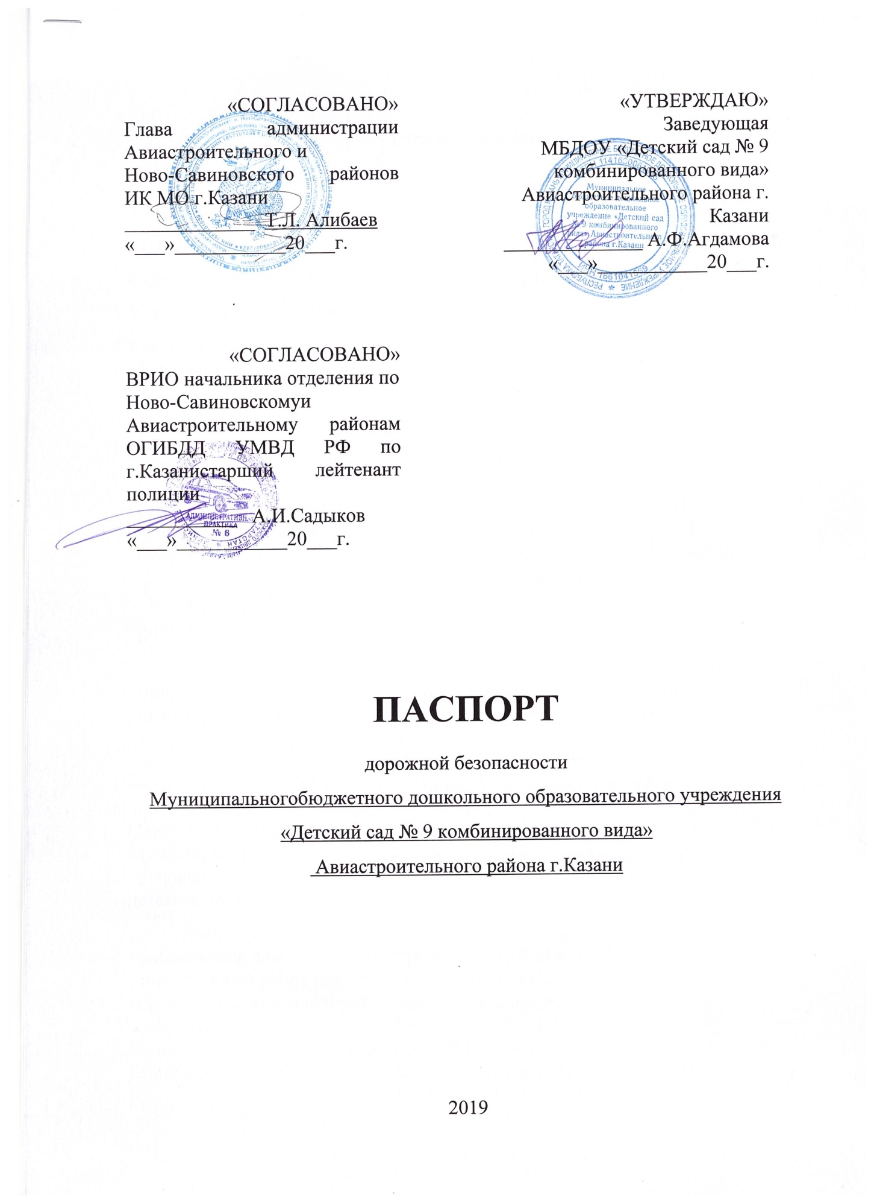

Общие сведения
Муниципальноебюджетное дошкольное образовательное учреждение «Детский сад № 9 комбинированного вида» Авиастроительного района г.Казани
Юридический адрес:420037, город Казань, улица Симонова, д. 11 а
Фактический адрес:420037, город Казань, улица Симонова, д. 11 а
Руководители
образовательного учреждения: заведующий
Агдамова Алсу Фаридовна
2230976
старший воспитатель
Шайхуллина Гульназ Ильдусовна
2230976
Ответственный работник главный специалист по работе с
муниципального органа дошкольными образовательными
образования учреждениями отдела образования по
Авиастроительному и Ново-
Савиновскому районам Управления
образования Исполнительного комитета
Гараева Валентина Владимировна
522-87-42
Ответственные от старший инспектор по пропаганде
Госавтоинспекции отделения по Авиастроительному
ГИБДД УМВД РФ по г.Казани
старший лейтенант полиции
Зимагулова Оксана Сергеевна
570-86-39
Ответственный работник старший воспитатель
за мероприятия по Шайхуллина Гульназ ильдусовна
профилактике 223-09-76
детского травматизма
(телефон)

Руководитель или директор МУП «Городское
ответственный работник благоустройство»
дорожно-эксплуатационной Закиров Камиль Ильдарович
организации, 555-44-50, 555-44-50 (приемная)
осуществляющей содержание ОООЖКА «Авиатор»
улично-дорожной сети Власов Анатолий Петрович
8953124627, 510-85-35

Количество учащихся 157 воспитанников
Наличие уголка по БДД имеется, в фойе детского сада
(если имеется, указать место расположения)
Наличие класса по БДД не имеется
(если имеется, указать место расположения)
Наличие автогородка (площадки) по БДД не имеется

Наличие автобуса в образовательном учреждении не имеется
(при наличии автобуса)
Владелец автобуса ______________________________________________
(образовательное учреждение, муниципальное образование и др.)

Время работы в образовательного учреждения:
ежедневно: понедельник-пятница – 06.30-18.30

Телефоны оперативных служб:

01 – пожарная часть

02;052 – полиция

03 – скорая медицинская помощь

04 – Горгаз

221-45-01(02,03) ОП №1 Авиастроительного р-на

533-39-00 Дежурная часть ОГИБДД г.Казани

Содержание

- План-схемыМБДОУ «Детский сад № 9 комбинированного вида» Авиастроительного района г. Казани.
1. Район расположенияобразовательного учреждения,пути движения транспортных средств и воспитанников.
2. Организация дорожного движения в непосредственной близости от МБДОУ № 9 с размещением соответствующих технических средств организации дорожного движения, маршруты движения детей и расположение парковочных мест.
3. Маршруты движения организованных групп детей от МБДОУ № 9 к стадиону, парку или спортивно-оздоровительному комплексу.
4. Пути движения транспортных средств к местам разгрузки/погрузки и рекомендуемые безопасные пути передвижения детей по территории МБДОУ № 9.

